Was fehlt, wenn Kirche fehlt?
Umkehrungen für uns

Liebe Geschwister in Christus, wann hat Sie zum letzten Mal jemand mit Schwester oder Bruder angesprochen? Ich war ein Jahr lang als Klavierspieler in einer afroamerikanischen Pfingstkirche und gewöhnte es mir an, Brother oder Sister zu sagen – meistens bestätigt mit einem «Amen» oder «Halleluja». Als ich später Pfarrer wurde, fehlte es mir regelrecht. Vor allem wenn ich wieder einen Namen vergessen hatte. Wen hatte ich vor mir? Frau Meier, Frau Gerster oder Frau Hildebrand? Oder sind wir per Du? Elisabeth, Lisbeth, Lisabeth? Wie praktisch wäre jetzt ein herzliches «Schwester.» Amen!
Wenn ich an meine Schwestern und Brüder in Downtown LA denke und sie im Geist fragte, was Ihnen fehlen würde, wenn es die Kirche nicht gäbe, würden sie sagen: die Familie in Christus. Sie erleben Kirche als ein Ort der Kraft, weil zwei fundamentale Beziehungen zueinanderkommen und ineinandergreifen: in der Vertikale die Gottesliebe und in der Horizontale die Nächstenliebe. Sie würden, wenn sich Ihnen die Chance böte, augenblicklich ihre Geschichte erzählen: vom alten Leben auf der Strasse: den Kämpfen, der Gewalt, den Drogen und von ihrem neuen Leben in der Kirche: ihren Versuchen, wieder Tritt zu fassen, ihren Plänen, ihrer Begeisterung für Jesus. Halleluja!
Was würde mir fehlen, wenn Kirche nicht da wäre?
Ich bin dankbar für das Fundament, das Eva-Maria Faber gelegt hat. Ihre Thesen drücken auch meine Überzeugungen aus. Damit Sie, liebe Synodale, mehr hören als mein Amen, setze ich ein wenig andere Akzente und drehe an der Fragestellung. Ich habe ja schon damit begonnen, mit dem Bekenntnis, dass mir etwas von dem, was ich in Los Angeles erfahren habe, in meiner Kirche fehlt. Darum habe ich ihnen von «Victory Outreach» erzählt. So heisst die Gemeinde. Und ja, meine Geschwister in Downtown LA haben ein ziemlich anderes Kirchenbild. Ihr Christentum ist existenzieller als unseres, intensiver und emotionaler. Das ist es, was mich fasziniert und irritiert. Und um keine Befürchtungen aufkommen zu lassen: Sie werden jetzt nicht gescholten für Ihr Christentum und Sie hören keine Bekehrungspredigt. Ich werde auch nicht in Zungen reden. Ich versuche Ihnen zu erklären, dass ich «im grossen Beziehungsnetz der Menschen, die gemeinsam dem Evangelium trauen» Impulse für eine Kirche erkennen, die uns herausfordert.

- Eine Kirche, die uns nicht hinterfragt, hat uns gerade noch gefehlt. Eine Kirche, die uns in Ruhe lässt, verfehlt sich selbst.

Die Frage, was fehlt, wenn Kirche fehlt, lässt mich fragen: Welche Kirche um Himmels Willen? Und mein Ausflug nach Los Angeles hat den Sinn, diese Kirche gross zu denken – grösser als unsere Landekirchen, so gross, wie eine Nation, die keine Grenzen hat. Es ist diese eine heilige apostolische und katholische Kirche, die uns fehlt, die Kirche Jesu. Weil wir sie nie ganz erreichen. Ich könnte auch sagen, die Kirche, die uns immer fehlt, ist die Gemeinschaft der Heiligen, die es wagt, einander Bruder und Schwester zu nennen. Man geht ein Risiko ein, wenn sich so anredet. Das gilt für die Christen in Los Angeles genauso wie für die in Timbuktu oder im Safiental. Dieser fascht e Familie-Anspruch kann ganz schön und anstrengend werden. Weil man sich um den Bruder oder die Schwester kümmert. Also leidet man mit, wenn die Schwester leidet, aber freut sich auch mit, wenn der Bruder sich freut. Vor allen aber fehlt mir diese Familie, wenn Kirche fehlt.

- Wenn mir an den Menschen nichts liegt, die fehlen würden, wenn die Kirche fehlt, kann ich auf Kirche verzichten.

Ich weiss, dass es eng und «gschmuech» werden kann in kleinen Gemeinschaften – darauf kann ich gerne verzichten. Aber mein Hauskreis würde mir fehlen. Nicht weil es dort kuschelig zu und her geht. Sondern weil es ein Ort ist, an dem wir einander Anteil an unserem Leben geben, füreinander beten, miteinander das Abendmahl geniessen – jawohl: geniessen! Schon Huldrych Zwingli redete davon. Für ihn hatte das Abendmahl aus zwei Gründen eine zentrale Bedeutung: Wir bezeugen einander beim Abendmahl, dass wir Geschwister sind, und wir versammeln uns, um Gott zu geniessen. Das bringt mich zur nächsten These.

- Wenn wir nicht mehr sagen können, was uns fehlt, wenn uns Gott fehlt, sagt uns Kirche nichts mehr.

Sie hören meinen Widerspruch gegen eine Kirche ohne Gott. Und wenn ich Gott sagen, rede ich nicht von einer Theorie. Nicht von einer Hypothese, warum es diese Welt geben könnte. Ich rede nicht von einem Prinzip, auf das der Philosoph pocht. Wenn ich Gott sage, meine ich keine abstrakte Formel, oder den Teppich, auf dem gescheite Theologen ihre spekulativen Purzelbäume üben … Ich rede auch nicht von der eisernen Ration, die für den Not- und Krisenfall im Bunker unserer Existenz futtern. Wenn nichts mehr anderes hilft. Was dann? Ein Bekenntnis? Ein Kernauftrag? Ein Dogma?
Jeder Begriff führt auf eine andere Spur, aber diese Spuren verfehlen ihr Ziel, wenn sie nicht auf den Lichtunkt zurückführen, auf den Anfang, von dem her alles anfängt und auf das Ende, in das hinein alles mündet, zu Gott hin, Quelle des Lebens, Ursprung der Kraft. Ich rede von dem, was uns nie loslässt und was wir nicht loslassen können, weil wir Menschen sind. Und jeder Mensch, der es einmal erfährt, wird weiterfahren wollen.
Und ich frage noch einmal: Ist Gott wirklich der Bunker, in dem wir bis zum bitteren Ende kämpfen? Ist die Rede von Gott das Letzte, das wir lassen können und nicht vielmehr das Erste, was wir tun sollen? Ich rede vom Lebendigen selbst, dem Schöpfer des Himmels und der Erde, den Gott, «der alle meine Schuld vergibt und alle meine Gebrechen heilt, meinen Leib erlöst vom Verderben und mich krönt mit Gnade und Erbarmen». Von ihm zeugen wir, wenn wir über die Hoffnung, die in uns ist, Rechenschaft geben. Also ist «das», was uns fehlen würde, wenn Kirche fehlt, in Wahrheit das «Du», das uns nicht loslässt. Also ist alles, was wir zum Haus sagen, in dem wir wohnen, umsonst, wenn wir nicht vom Herrn reden, der dieses Haus gebaut hat.
Sie hören ein Ja zu Gott, das auch ein Nein zur Welt beinhaltet. Es ist ein Ja und ein Nein, das dem Drogendealer, der von der Strasse zur Kirche findet, leichter fällt als mir – mir, der behütet, gesichert und gehätschelt vom Leben von einer Oase in die nächste stolpert.
Natürlich weiss ich und Sie wissen, dass das Evangelium auch ein beherztes Ja spricht: Ja zur Demokratie, Ja zu den Institutionen, Ja auch zu säkularen Formen der Solidarität. Trotzdem. Auch das Nein gehört zur DNA der Kirche genauso wie das Ja:

- Wenn Kirche fehlt, fehlt ein Ja zur Welt, das niemand sonst sprechen kann. Wenn Kirche fehlt, fehlt ein Nein zur Welt, das niemand sonst sprechen kann.
- Wenn Kirche aber Gott verfehlt, dann kann sie die Weltbejahung und Weltverneinung des Evangeliums nicht länger zusammenhalten.

Sie hören den hohen Anspruch, der sich mit «Kirche» verbindet, ein Anspruch, der auch ein wenig schwindeln macht Und ich höre im Geist meine Sisters und Brothers in Los Angeles ein wenig seufzen. Wie meinst Du das, Bruder? Erklär es uns.
Ich versuche es.
Könnten wir im Geist ungefähr Jahre zurückreisen und uns als Landeplatz eine grössere Stadt in Mitteleuropa aussuchen, würde uns die grossen Baustellen im Zentrum auffallen. Die Bauleute sind aus Byzanz – sie verstehen etwas von Sakralbauten und haben den Auftrag, grosse Kathedralen, Dome zu errichten. Einige dieser Bauten stehen bis heute. Die Fremdarbeiter haben auch ein Wort für das Haus mitgebracht κυριακόν. Das ist griechisch. In kyriakon steckt Kyrios, Herr. Das Haus, das gebaut wird, gehört Gott. Wir haben das Fremdwort eingedeutscht. Seither sagen wir dem Gotteshaus «Kirche» und auch die Menschen, die sich in diesem Haus versammeln, nennen sich so.
Wir haben uns daran gewöhnt, dass Gott ein Haus hat zwischen unseren Häusern. Wir haben Gott domestiziert. Vielleicht auch vergessen, dass wir zu ihm gehören und Gott nicht uns gehört. Es kommt uns nicht mehr in den Sinn, dass Kirche kyriakon bedeutet und eine Herrschaft anzeigt und bezeugt, die unseren Herrschaften widerspricht. Glauben wir, was wir sagen? Wollen wir, was wir bitten, wenn wir das Vater Unser beten: «Geheiligt werde Dein Name, Dein Reich komme, Dein Wille geschehe wie im Himmel so auf Erden.»?
Spätestens wenn wir Ja und Amen sagen, geben wir zu, dass uns etwas fehlt und dass wir etwa ersehnen, dass wir uns nicht selbst geben können: das tägliche Brot, die tägliche Anerkennung, die Vergebung unserer Schuld, die Überwindung unserer Selbstsucht, die Erlösung von den Bösen. Darum sage ich:

- Was uns fehlt, wenn Kirche fehlt, geht ans Lebendige. Es ist die Lebendigkeit Gottes, der Himmel und Erde gemacht und darauf wartet, dass wir einander als Geschwister sehen.

Ich schlage darum vor, die Frage noch einmal umzuformulieren. Wenn Kirche kyriakon bedeutet und der Kyrios für einen Namen steht, den wir heiligen, muss die Frage heissen:

- Wer fehlt uns, wenn Jesus Christus fehlt? Was verpassen wir, wenn wir ihn nicht in unser Lebenshaus einlassen? Was entgeht uns, wenn wir uns seiner Herrschaft verschliessen?

Sie hören die Zumutung, liebe Schwestern und Brüder in Christus. Und hoffentlich auch die Ermutigung, wenn ich die Frage, was fehlt, wenn Kirche fehlt, in eine Selbstbefragung umkehre und unvorsichtigerweise die erste Person Plural verwende. Man kann das übergriffig oder besserwisserisch oder moralisch auffassen. Dass die Kirche gegenüber andern so auftritt, fehlt uns gerade noch! Aber mir geht es um uns. Um unsere Freude. Um unsere Sendung. Um unser Feuer. Darum zum Schluss eine letzte Drehung der Originalfrage.

- Wer fehlt Gott, wenn die Kirche fehlt?

Jesus hat Menschen gerufen und ein Beziehungsnetz von Menschen gestiftet, die gemeinsam dem Evangelium trauen und in seiner Spur gehen. Es ist ein roter Faden in seiner Geschichte, seine Mission und seine Passion. «Ich bin gekommen, ein Feuer anzuzünden und ich wollte, es brennte schon.»
In der Jesusgeschichte sehen wir Spuren einer messianischen Enttäuschung. Jesus stiess auf Ablehnung. Auf Hass. Als er die Jünger an seiner Seite brauchte, fehlten sie. Als er sie bat, wachet mit mir, schliefen sie. Und dennoch blieb er ihnen treu. Er vertraute seinen Jüngerinnen und Jüngern, lehrte sie beten, sandte sie aus. Er lernte von der fremden Frau, er hörte auf Martha, fand Glauben bei einem römischen Offizier. Kranke wurden geheilt und Sünder haben Gnade gefunden. Das Reich Gottes ist angebrochen, es ist wahrhaftig angebrochen. Ihm haben wir es zu verdanken – nicht dem Prototyp der ersten Kirche.
Darum kennen Protestanten die Formeln sola fide und sola gratia, um das Wunder dieses Aufbruchs begreiflich zu machen. Aber in alledem sehen wir kein Solo Jesu. Christus will Kirche. Christus will Leib werden. Beziehungsnetze knüpfen, um Menschen für das Leben zu fangen. Dazu braucht er uns. Dazu sendet er uns. Es geht um uns, wenn Kirche fehlt. Um wen sonst?
Der gekreuzigte Auferweckte erschien seinen Jüngern und sagte: «Wie mich der Vater gesandt hat, so sende ich Euch.» Ist es zu kühn zu sagen, Gott glaubt an uns? Betraut uns mit seiner Mission? Setzt seine Hoffnung in uns? Und ist es vermessen zu sagen, wir würden ihm fehlen, wenn wir sein Feuer nicht weitergeben?
Jetzt würden meine Pfingstler in Los Angeles Halleluja rufen. Ich sage Amen.
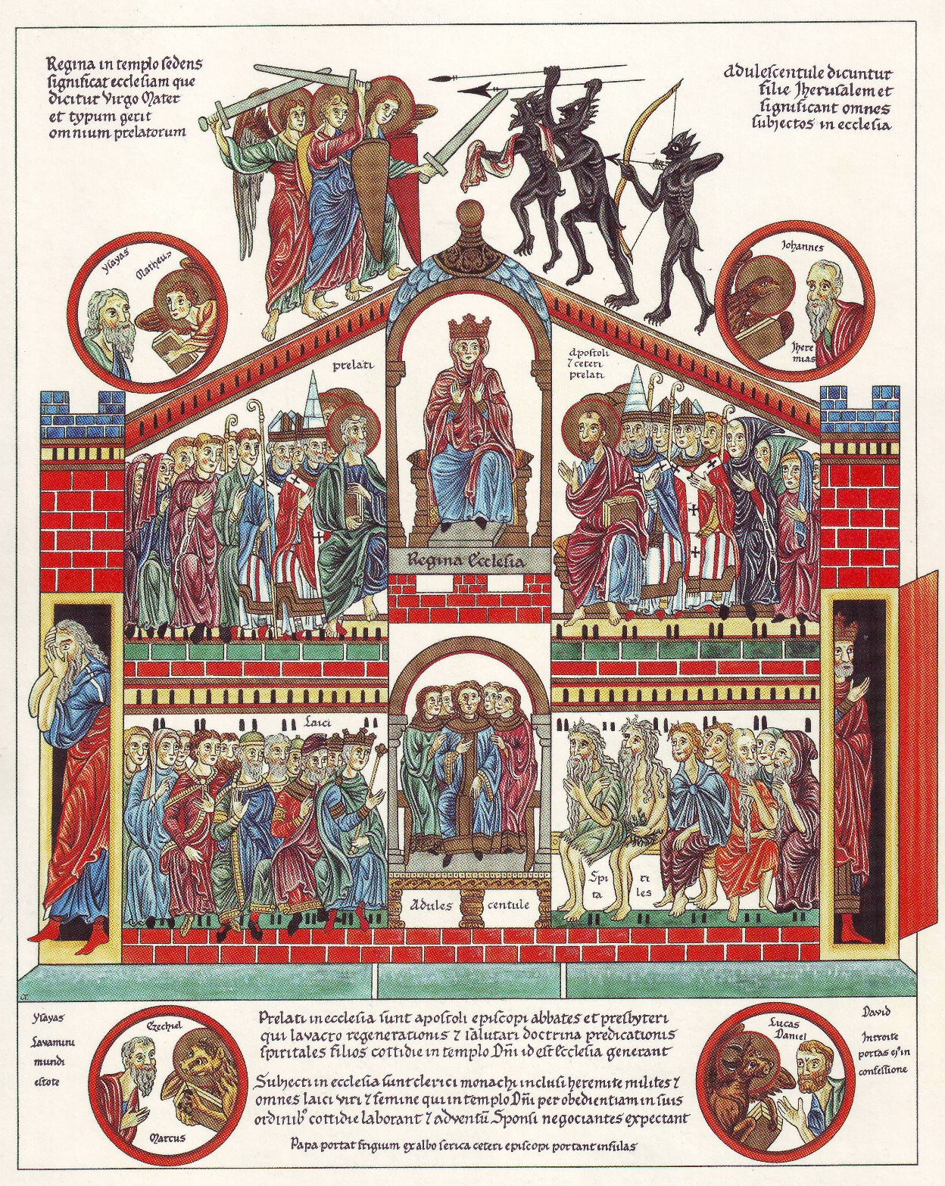

Was fehlt, wenn Kirche fehlt?
Zehn Umkehrungen für uns

- Eine Kirche, die uns nicht hinterfragt, hat uns gerade noch gefehlt.

- Eine Kirche, die uns in Ruhe lässt, verfehlt sich selbst.

- Wenn uns an den Menschen nichts liegt, die fehlen würden, wenn die Kirche fehlt, können wir auf Kirche verzichten.

- Wenn wir nicht mehr sagen können, was uns fehlt, wenn uns Gott fehlt, sagt uns Kirche nichts mehr.

- Wenn Kirche fehlt, fehlt ein Ja zur Welt, das niemand sonst sprechen kann.

- Wenn Kirche fehlt, fehlt ein Nein zur Welt, das niemand sonst sprechen kann.

- Wenn Kirche Gott verfehlt, kann sie die Weltbejahung und Weltverneinung des Evangeliums nicht länger zusammenhalten.

- Was uns fehlt, wenn Kirche fehlt, geht ans Lebendige. Es ist die Lebendigkeit Gottes, der Himmel und Erde gemacht und darauf wartet, dass wir einander als Geschwister sehen.

- Wer fehlt uns, wenn Jesus Christus fehlt? Was entgeht uns, wenn wir uns seiner Herrschaft verschliessen?

- Wer fehlt Gott, wenn Kirche fehlt?

